
PT. DIGIMEDIA INSAN LOMBOK

DOKUMEN PETUNJUK
PENGGUNAAN APLIKASI
(User Manual)
Aplikasi Bantu-In
Aplikasi Bantuan Tuntas Terintegrasi
(Hak Akses : OPD)

Versi aplikasi | Final
Tanggal dokumen | September 2026
Disusun oleh | PT Digimedia Insan Lombok

1. Pendahuluan
BantuIn adalah aplikasi berbasis web untuk mengelola bantuan sosial di lingkungan Pemerintah Kabupaten Lombok Barat: pendaftaran kelompok masyarakat, verifikasi NIK, pengajuan bantuan oleh OPD, verifikasi, berita acara serah terima (BAST), SP2D, realisasi, hingga pelaporan.
Dokumen ini menjelaskan alur kerja peran OPD secara garis besar — apa yang dikerjakan, dalam urutan apa, dan di menu mana. Rincian tiap tombol dan kolom isian tidak dibahas; pola semua halaman sama: daftar → tombol aksi → form → Simpan.

1.1 Tugas OPD
- Mendaftarkan kelompok masyarakat binaan beserta anggotanya dan data penduduk calon penerima
- Mengaktifkan akun pemohon (masyarakat) yang mendaftar sendiri
- Membuat pengajuan bantuan (Bansos, Hibah, Bantuan ke Masyarakat, Subsidi Bunga)
- Memverifikasi pengajuan: kriteria, administrasi, kesesuaian, program pemda, nilai rekomendasi, BA verifikasi
- Mengunggah BA Serah Terima (BAST) dan laporan realisasi
- Memantau dan melaporkan bantuan OPD sendiri; mem-blacklist kelompok bermasalah
Bukan tugas peran ini: master data referensi (OPD, jenis bantuan, wilayah, tahun anggaran) dikelola Administrator; verifikasi NIK oleh Dukcapil; SP2D oleh Bendahara.

1.2 Masuk ke aplikasi
Buka alamat aplikasi, isi Username dan Kata sandi (login memakai username, bukan email), lalu klik Masuk. Perhatikan pemilih Tahun Anggaran di pojok kanan atas — semua data dipisah per tahun.
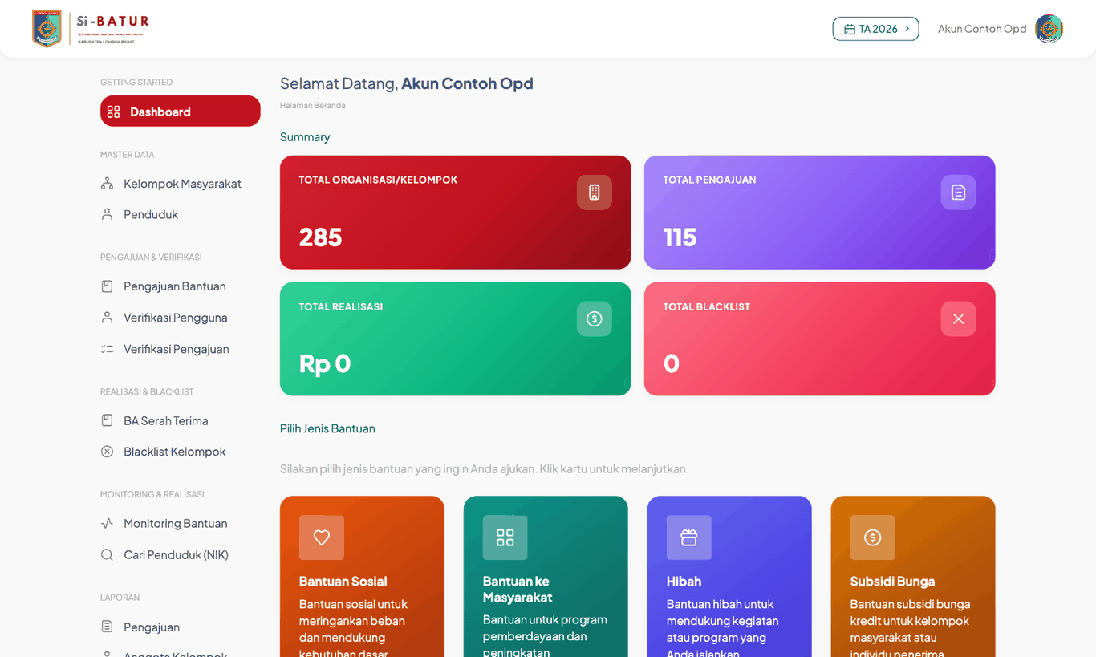
Gambar 1. Dashboard OPD — ringkasan kelompok, pengajuan, realisasi, dan pintasan "Pilih Jenis Bantuan".

2. Alur Kerja OPD
Alur berikut mengikuti satu pengajuan dari awal sampai bantuan tersalurkan. Tahap berwarna abu-abu dikerjakan peran lain, OPD hanya menunggu hasilnya.
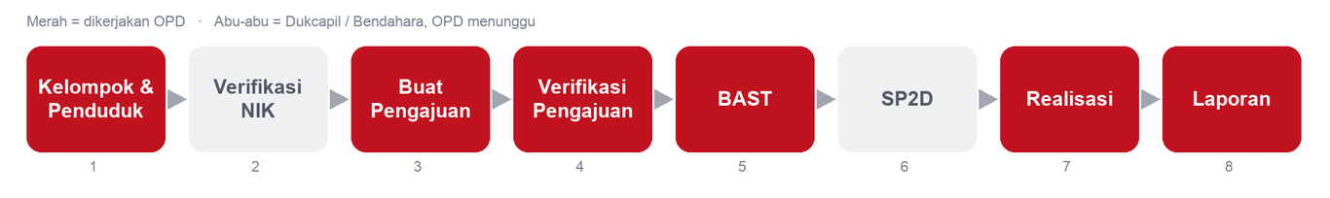
Gambar 2. Alur kerja OPD untuk satu pengajuan.
Tahap | Menu | Hasil
1. Kelompok & Penduduk | Master Data → Kelompok Masyarakat, Penduduk | Kelompok binaan terdaftar dengan anggotanya
2. Verifikasi NIK | (Dukcapil) — hasil terlihat di dashboard OPD | Anggota berstatus valid / tidak valid
3. Buat Pengajuan | Dashboard → Pilih Jenis Bantuan, atau Pengajuan & Verifikasi → Pengajuan Bantuan | Pengajuan berstatus Diajukan
4. Verifikasi Pengajuan | Pengajuan & Verifikasi → Verifikasi Pengajuan | Disetujui / Ditolak + BA verifikasi
5. BAST | Realisasi & Blacklist → BA Serah Terima | BAST tercatat, pengajuan siap SP2D
6. SP2D | (Bendahara) | Dana dicairkan
7. Realisasi | Pengajuan Bantuan → Realisasi | Laporan kegiatan terunggah
8. Laporan | Laporan → Pengajuan, Anggota Kelompok, Rekap Kelompok, Penerima | Laporan OPD, ekspor Excel

3. Penjelasan Tiap Tahap

Pola umum tombol di semua halaman daftar
Hampir semua halaman daftar memakai susunan yang sama. Memahami pola ini cukup untuk mengoperasikan menu mana pun:
Tombol | Letak | Yang terjadi
+ Tambah Data | kanan atas halaman daftar | Form kosong terbuka. Kolom bertanda * wajib. Klik Simpan Data untuk menyimpan, Kembali untuk membatalkan tanpa menyimpan
Edit (hijau) | kolom Aksi, tiap baris | Form yang sama terbuka dengan data terisi. Ubah lalu Simpan Data
Delete / Hapus (merah) | kolom Aksi, tiap baris | Dialog konfirmasi tampil: "Yes, delete it!" menghapus, "Cancel" membatalkan. Penghapusan tidak bisa dibatalkan
Lihat / Detail | kolom Aksi | Membuka halaman rincian tanpa mengubah apa pun
Search | atas tabel | Menyaring baris saat mengetik, tanpa menekan Enter
Show … entries | bawah/atas tabel | Jumlah baris per halaman: 10, 25, 50, 100
Ikon cetak & unduh | kanan atas tabel | Cetak, atau ekspor Copy / Excel / CSV dari baris yang sedang tampil

Setiap penyimpanan yang berhasil memunculkan pemberitahuan hijau "Data berhasil disimpan" (atau "dihapus") di pojok kanan atas. Bila ada kolom wajib yang kosong, form tidak tersimpan dan kolom bermasalah diberi garis merah beserta pesan kesalahan di atas form — data yang sudah diketik tidak hilang.
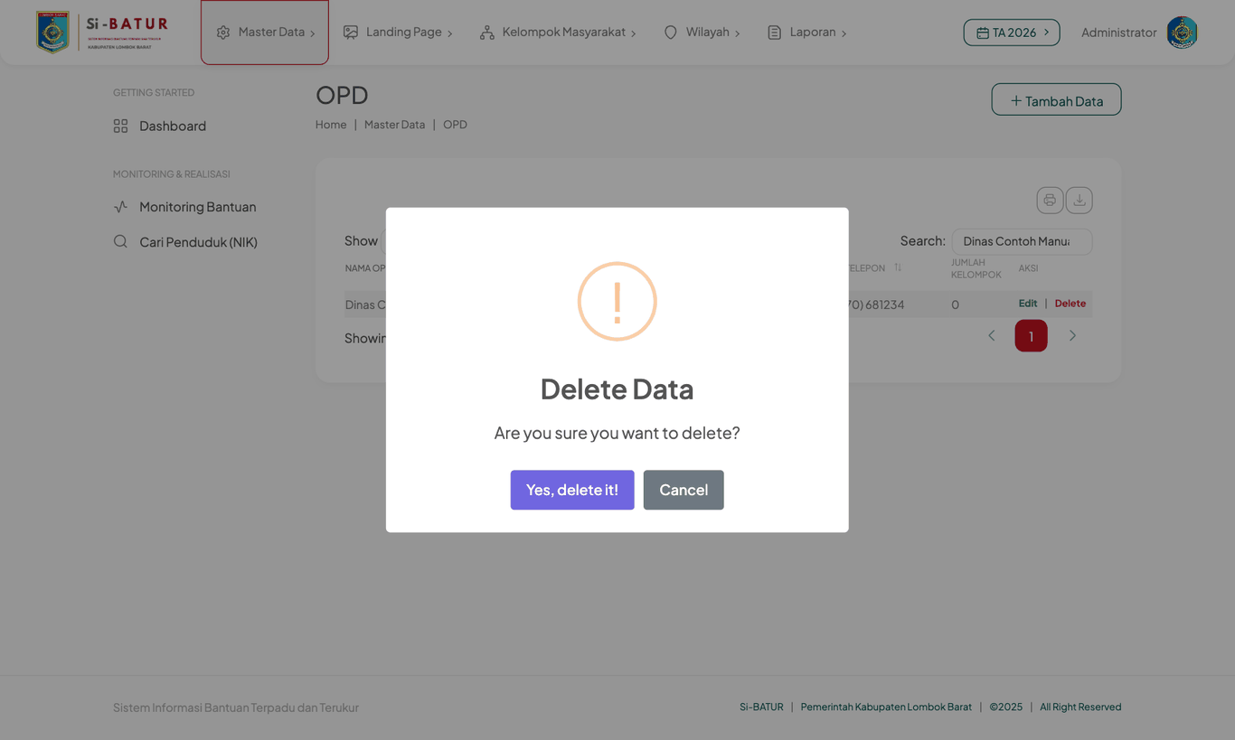
Gambar A. Dialog konfirmasi yang muncul setiap kali menekan Delete.
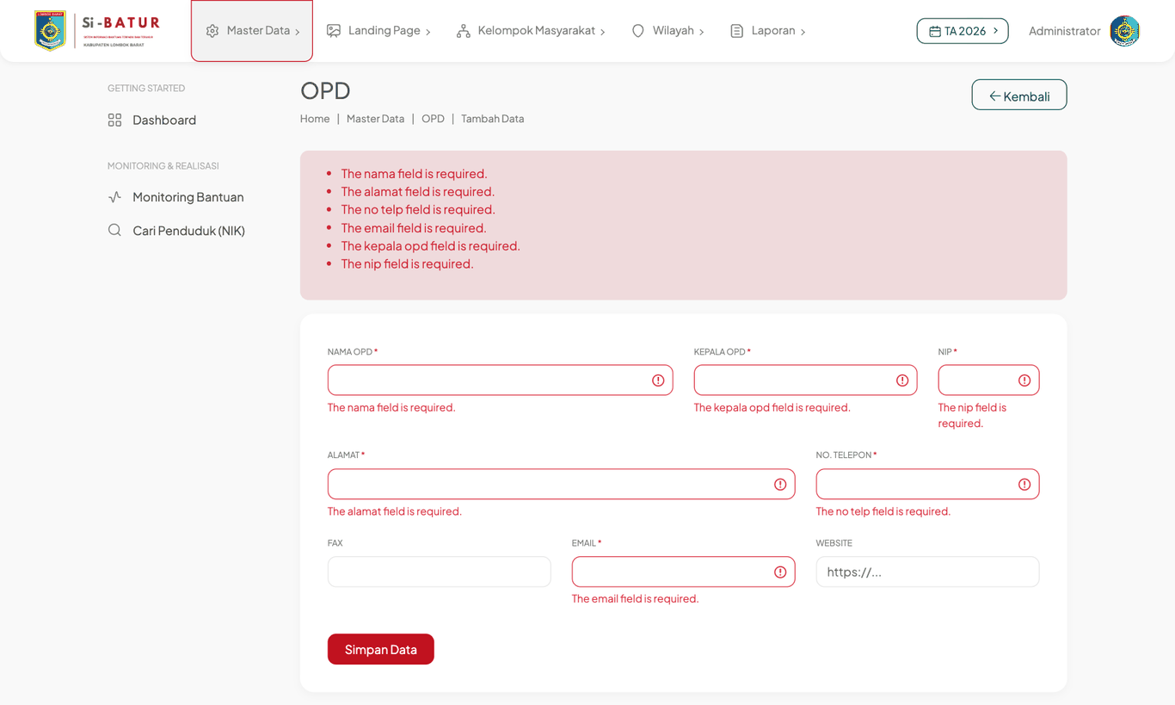
Gambar B. Tampilan form saat ada kolom wajib yang belum diisi.

Tahap 1 — Kelompok Masyarakat dan Penduduk
Menu: Master Data → Kelompok Masyarakat · Master Data → Penduduk
Kelompok/organisasi binaan (kelompok tani, ormas, lembaga, UMKM, dsb.) harus terdaftar lebih dulu karena pengajuan bantuan kelompok, hibah, dan subsidi bunga memilih kelompok dari daftar ini. Anggota kelompok diambil dari data Penduduk.

Mendaftarkan penduduk
- Buka Master Data → Penduduk, klik Tambah Data.
- Isi NIK (16 digit), nama sesuai KTP tanpa gelar, jenis kelamin, alamat, RT/RW, kecamatan, desa, dan level desil bila diketahui.
- Untuk data banyak sekaligus: klik Template untuk mengunduh format Excel, isi, lalu Import Excel.
Penduduk yang baru ditambahkan berstatus Belum Diverifikasi sampai Dukcapil memeriksanya.

Tombol pada halaman Penduduk
Tombol | Letak | Fungsi
+ Tambah Data | kanan atas halaman daftar | Membuka form untuk menambah penduduk baru
Edit | kolom Aksi tiap baris | Membuka form dengan data terisi untuk diubah
Delete | kolom Aksi tiap baris | Menghapus baris tersebut setelah konfirmasi

Menambah — tombol + Tambah Data
- Klik + Tambah Data di kanan atas.
- Isi NIK, nama, jenis kelamin, tempat/tanggal lahir, alamat, RT/RW, kecamatan, desa; kolom lain (agama, pekerjaan, pendidikan, desil) bila ada.
- Klik Simpan Data. NIK harus 16 digit dan belum terdaftar — bila sudah ada, sistem menolak dan menampilkan pesan.
Catatan: Tombol Template mengunduh format Excel; Import Excel mengunggah berkas yang sudah diisi untuk menambah banyak penduduk sekaligus. Baris dengan NIK yang sudah ada akan dilewati/diperbarui sesuai keterangan di template.
Mengubah — tombol Edit
- Cari penduduk lewat kotak pencarian (nama atau NIK), klik Edit pada barisnya.
- Perbaiki data — biasanya nama tanpa gelar atau NIK yang salah ketik sesuai catatan Dukcapil.
- Klik Simpan Data. Penduduk yang sebelumnya dinyatakan Tidak Valid otomatis kembali ke antrean Belum Diverifikasi; yang sudah Valid tetap valid.
Menghapus — tombol Delete
- Klik Delete pada baris penduduk, lalu Yes, delete it! pada dialog.
- Penduduk yang masih menjadi anggota kelompok atau penerima pengajuan tidak dapat dihapus — sistem menampilkan pesan kesalahan merah. Keluarkan dulu dari kelompoknya.
Catatan: Riwayat verifikasi NIK ikut terhapus bersama penduduk.

Mendaftarkan kelompok
Form kelompok terdiri dari tiga langkah:
Langkah | Isian | Keterangan
1. Detail Kelompok | Nama, Nomor SK/Akta, Jenis, Tanggal pembentukan, Kecamatan, Desa, status Aktif | Jenis kelompok menentukan jenis bantuan yang bisa diajukan (mis. Kelompok Masyarakat → Bantuan ke Masyarakat; Ormas/Lembaga → Hibah; UMKM/Pertanian → Subsidi Bunga)
2. Anggota | Cari penduduk berdasarkan NIK/nama, pilih jabatan | Jabatan: Ketua, Wakil Ketua, Sekretaris, Bendahara, Admin, Anggota. Minimal pengurus inti terisi
3. Dokumen | Unggah SK pembentukan / akta dan dokumen pendukung (PDF) | Dokumen inilah yang diperiksa saat verifikasi pengajuan

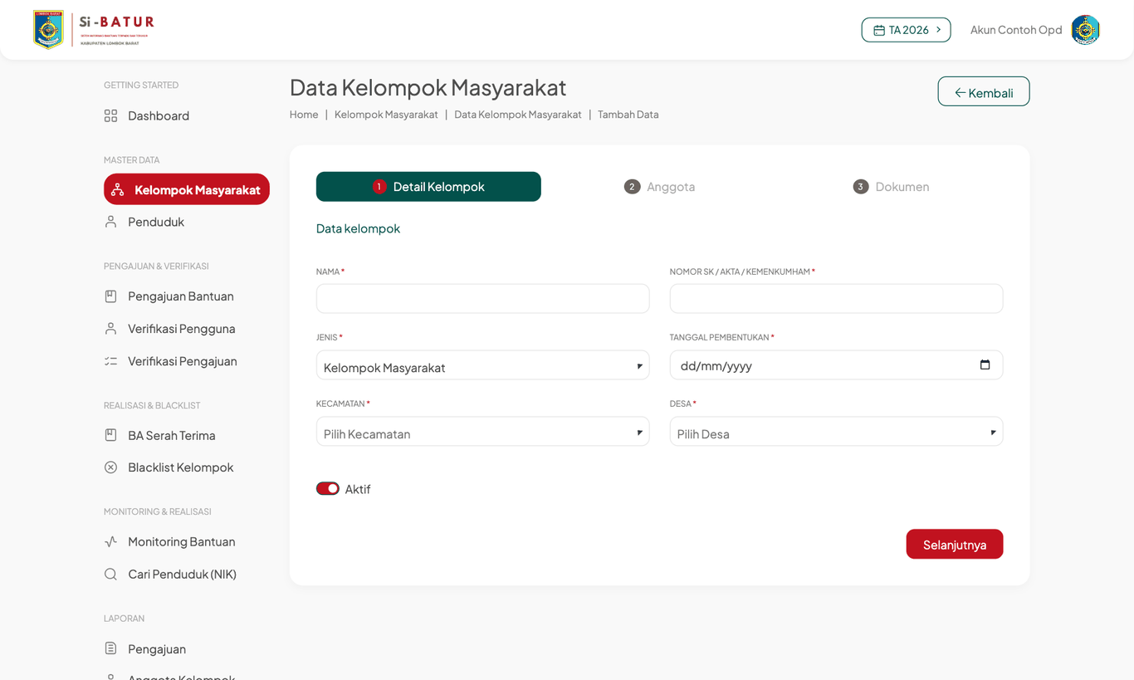
Gambar 3. Form kelompok — langkah 1 Detail Kelompok, lanjut ke Anggota dan Dokumen.
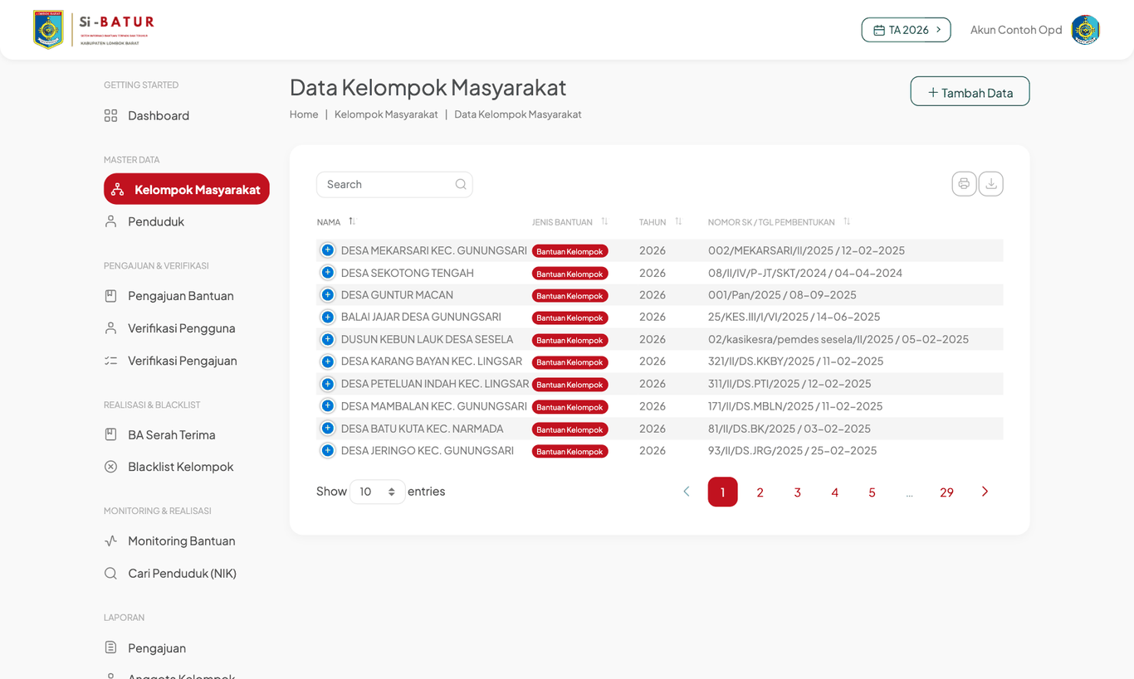
Gambar 4. Daftar kelompok milik OPD. Klik baris untuk melihat anggota; Edit untuk mengubah.
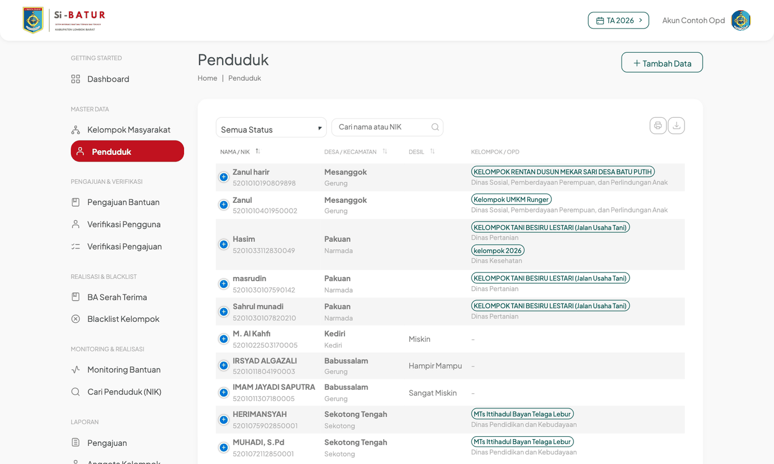
Gambar 5. Data Penduduk — kolom Kelompok menunjukkan keanggotaan dan OPD pembinanya.

Tombol pada halaman Data Kelompok Masyarakat
Tombol | Letak | Fungsi
+ Tambah Data | kanan atas halaman daftar | Membuka form untuk menambah data kelompok masyarakat baru
Edit | kolom Aksi tiap baris | Membuka form dengan data terisi untuk diubah
Delete | kolom Aksi tiap baris | Menghapus baris tersebut setelah konfirmasi

Menambah — tombol + Tambah Data
- Klik + Tambah Data di kanan atas. Form bertahap terbuka pada langkah 1 Detail Kelompok.
- Isi nama, nomor SK/akta, jenis, tanggal pembentukan, kecamatan, desa; biarkan Aktif menyala. Klik Selanjutnya.
- Langkah 2 Anggota: ketik NIK atau nama di kotak pencarian, pilih penduduk, tentukan jabatannya, klik tambah. Ulangi untuk tiap anggota. Klik Selanjutnya.
- Langkah 3 Dokumen: unggah SK pembentukan/akta (PDF) dan dokumen pendukung. Klik Simpan.
Mengubah — tombol Edit
- Klik Edit pada baris kelompok. Form bertahap terbuka dengan data terisi.
- Ubah bagian yang perlu — menambah/mengeluarkan anggota dilakukan di langkah 2, mengganti dokumen di langkah 3.
- Klik Simpan pada langkah terakhir. Perubahan anggota tidak memengaruhi pengajuan yang sudah Diajukan, karena daftar anggotanya sudah dibekukan saat diajukan.
Menghapus — tombol Delete
- Klik Delete pada baris kelompok, lalu Yes, delete it!.
- Keanggotaan dan dokumen kelompok ikut terhapus; data penduduknya sendiri tetap ada.
- PERHATIAN: seluruh pengajuan bantuan milik kelompok tersebut — termasuk yang sudah Disetujui, BAST, dan SP2D — ikut terhapus tanpa peringatan tambahan. Untuk kelompok yang pernah mengajukan, jangan dihapus: nonaktifkan lewat Edit atau gunakan Blacklist.

Tahap 2 — Menunggu Verifikasi NIK
Setelah anggota terdaftar, Dukcapil memverifikasi NIK-nya. Hasilnya tampil di dashboard OPD:
- Tidak Valid — muncul di tabel "Penduduk Tidak Valid" beserta catatan Dukcapil (mis. "NIK tidak ditemukan", "masukkan nama tanpa gelar"). Perbaiki di menu Penduduk, lalu penduduk otomatis kembali ke antrean verifikasi.
- Valid — anggota siap diproses. Pengajuan dengan anggota yang belum/tidak valid tetap bisa dibuat, tetapi akan menjadi catatan saat verifikasi.

Tahap 2b — Verifikasi Pengguna (akun pemohon)
Menu: Pengajuan & Verifikasi → Verifikasi Pengguna
- Masyarakat yang mendaftar akun sendiri di halaman depan masuk ke daftar ini dengan status nonaktif.
- Klik Lihat untuk memeriksa data diri dan kelompok yang ia daftarkan.
- Klik Aktifkan bila data benar. Pemohon kini dapat login dan membuat pengajuan sendiri; pengajuannya tetap masuk ke antrean verifikasi OPD.

Tombol pada halaman Verifikasi Pengguna
Tombol | Letak | Fungsi
Lihat | kolom Aksi tiap baris | Membuka data diri pemohon dan kelompok yang didaftarkannya
Aktifkan | kolom Aksi tiap baris | Mengaktifkan akun agar bisa login

Lihat
- Klik Lihat pada baris pengguna.
- Periksa NIK, nama, alamat, dan kelengkapan data kelompok bila ada.
Aktifkan
- Klik Aktifkan, lalu konfirmasi pada dialog.
- Baris hilang dari daftar karena statusnya sudah aktif. Untuk menonaktifkan kembali, gunakan menu Pengguna (Administrator).
Halaman ini tidak punya tombol Tambah, Edit, atau Delete — akun dibuat sendiri oleh pemohon lewat halaman depan, dan pengelolaan akun ada pada Administrator.

Tahap 3 — Membuat Pengajuan
Menu: Dashboard → Pilih Jenis Bantuan → Ajukan sekarang, atau Pengajuan & Verifikasi → Pengajuan Bantuan → Tambah Pengajuan
- Pilih jenis bantuan: Bantuan Sosial, Bantuan ke Masyarakat, Hibah, atau Subsidi Bunga. Form menyesuaikan jenisnya.
- Isi form (lihat tabel), lampirkan proposal PDF, klik Simpan. Pengajuan tersimpan sebagai Draft dan masih bisa diubah atau dihapus.
- Buka pengajuan dari daftar, periksa sekali lagi, lalu klik Ajukan. Status berubah menjadi Diajukan dan data terkunci.
Kolom | Wajib | Keterangan
Jenis penerima bantuan | ✔ | Individu / Keluarga (perorangan) atau Non Individu (kelompok/lembaga)
Kelompok atau Penduduk | ✔ | Kelompok dipilih dari daftar kelompok OPD; penduduk dicari berdasarkan NIK/nama
Judul Usulan | ✔ | Untuk Subsidi Bunga diisi Nama Usaha
Kecamatan, Desa | ✔ | Lokasi kegiatan
Lokasi detail usulan | — | Dusun/alamat kegiatan; untuk Subsidi Bunga diisi Detail Usulan
Nilai usulan (Rp) | ✔ | Angka tanpa titik/koma
File pengajuan (PDF) | ✔ | Proposal; untuk Subsidi Bunga: NIB dan dokumentasi usaha. Maksimal 5 MB

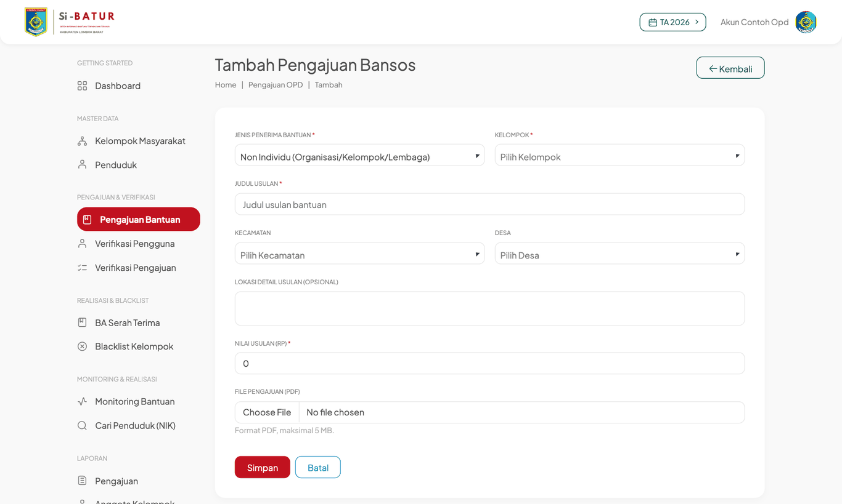
Gambar 6. Form pengajuan Bantuan Sosial.
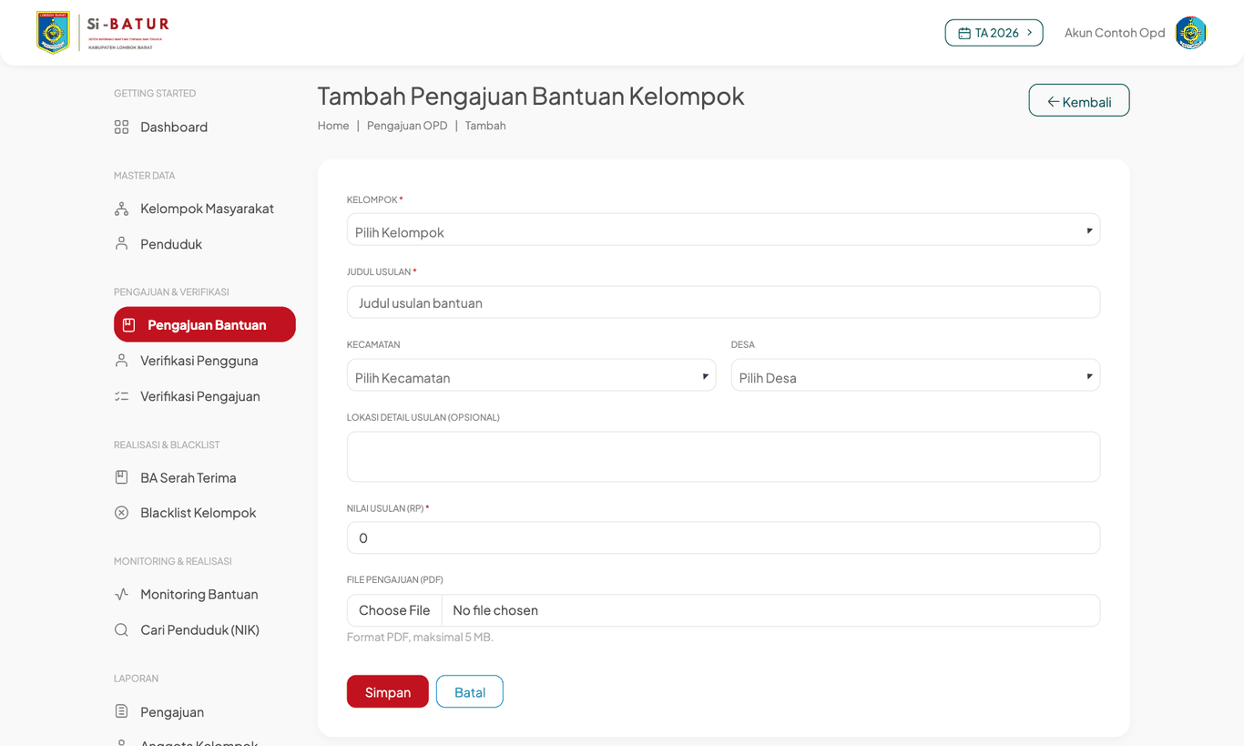
Gambar 7. Form pengajuan Bantuan ke Masyarakat — memilih kelompok dari daftar.
Aturan sistem: satu kelompok hanya boleh punya satu pengajuan aktif per tahun anggaran untuk jenis bantuan kelompok. Pengajuan kedua ditolak saat disimpan.
Tombol yang tampil di kolom Aksi bergantung pada status pengajuan:
Status | Lihat | Edit | Ajukan | Hapus
Draft | ✔ | ✔ | ✔ | ✔
Diajukan | ✔ | — | — | ✔ (selama belum diverifikasi)
Disetujui / Ditolak | ✔ | — | — | —

Tombol pada halaman Pengajuan Bantuan
Tombol | Letak | Fungsi
+ Tambah Pengajuan | kanan atas halaman daftar | Memilih jenis bantuan lalu membuka form pengajuan
Edit | kolom Aksi tiap baris | Membuka form dengan data terisi untuk diubah
Hapus | kolom Aksi tiap baris | Menghapus baris tersebut setelah konfirmasi
Lihat | kolom Aksi tiap baris | Membuka rincian pengajuan, lampiran, dan riwayat status
Ajukan | kolom Aksi tiap baris | Mengirim Draft ke antrean verifikasi

Menambah — tombol + Tambah Pengajuan
- Klik + Tambah Pengajuan (atau kartu jenis bantuan di Dashboard).
- Pilih jenis bantuan, isi form sesuai tabel kolom di atas, lampirkan PDF.
- Klik Simpan → pengajuan tersimpan sebagai Draft. Klik Batal untuk keluar tanpa menyimpan.
Mengubah — tombol Edit
- Hanya tampil untuk status Draft. Klik Edit, ubah kolom yang perlu, unggah ulang PDF bila ingin mengganti lampiran.
- Klik Simpan. Status tetap Draft.
Catatan: Setelah Ajukan, tombol Edit hilang. Bila perlu perubahan, minta verifikator menolak atau membatalkan verifikasi, lalu buat pengajuan baru.
Menghapus — tombol Hapus
- Klik Hapus, lalu Ya, hapus pada dialog "Pengajuan yang dihapus tidak dapat dikembalikan".
- Tersedia untuk Draft dan Diajukan yang belum diverifikasi. Pengajuan yang sudah Disetujui/Ditolak tidak bisa dihapus.
Lihat
- Klik Lihat pada baris pengajuan. Dari halaman ini juga tersedia tombol Ajukan untuk Draft.
Ajukan
- Klik Ajukan, lalu Ya, ajukan pada dialog konfirmasi.
- Status berubah menjadi Diajukan; daftar anggota kelompok saat itu dibekukan (snapshot) sehingga perubahan anggota di kemudian hari tidak mengubah pengajuan ini.

Tahap 4 — Verifikasi Pengajuan
Menu: Pengajuan & Verifikasi → Verifikasi Pengajuan
Daftar berisi pengajuan berstatus Diajukan milik OPD Anda (termasuk yang dibuat pemohon masyarakat). Klik Lihat untuk membuka halaman Detail Verifikasi, yang terdiri dari:
- Informasi pengajuan — judul, nilai usulan, pemohon, lokasi, dan tautan Lihat Dokumen proposal. Baca proposalnya dulu.
- Empat pemeriksaan: Lulus Kriteria, Lulus Administrasi, Lulus Kesesuaian, Sesuai Program Pemda. Centang yang terpenuhi.
- Nilai rekomendasi — nilai yang disetujui (boleh lebih kecil dari usulan) dan Rupa bantuan (uang / barang / jasa). Untuk uang perorangan isi rincian per penduduk; untuk barang/jasa isi daftar barang: nama, satuan, qty, harga satuan, spesifikasi.
- Data pemeriksa — nama, NIP, jabatan tim pemeriksa (bisa lebih dari satu), serta NIP, nama pejabat yang mengesahkan, dan lokasi pengesahan. Data ini dicetak ke BA verifikasi.
- Catatan untuk pengaju, lalu klik Verifikasi.
Keputusan ditentukan sistem: bila keempat pemeriksaan tercentang, status menjadi Disetujui; bila ada satu yang tidak, status menjadi Ditolak. Setelah itu unduh BA Verifikasi (PDF atau Word) dari halaman detail, tandatangani, lalu unggah hasil pindaiannya lewat tombol Upload BA di daftar (PDF, maksimal 10 MB). BA yang sudah terunggah menjadi syarat BAST.
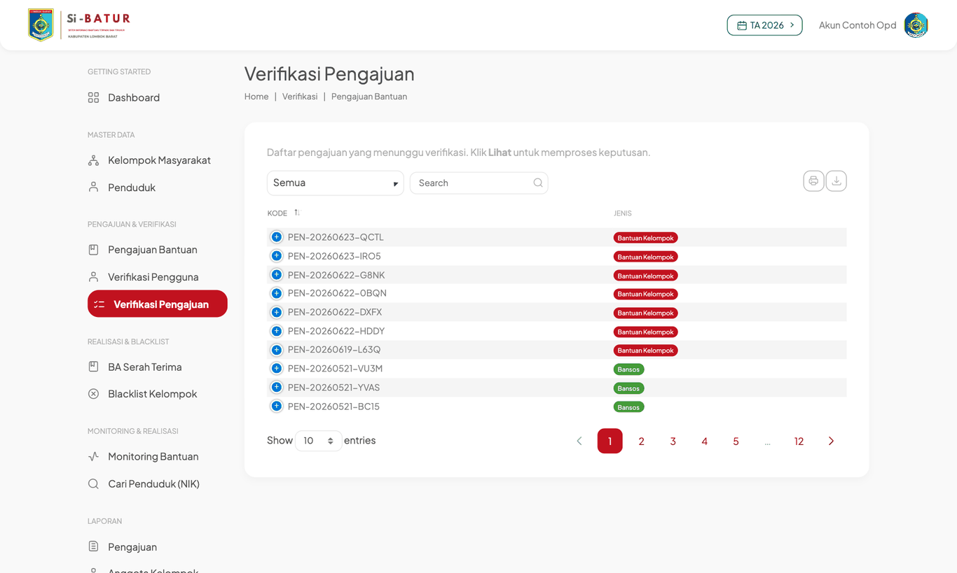
Gambar 8. Daftar pengajuan yang menunggu verifikasi.
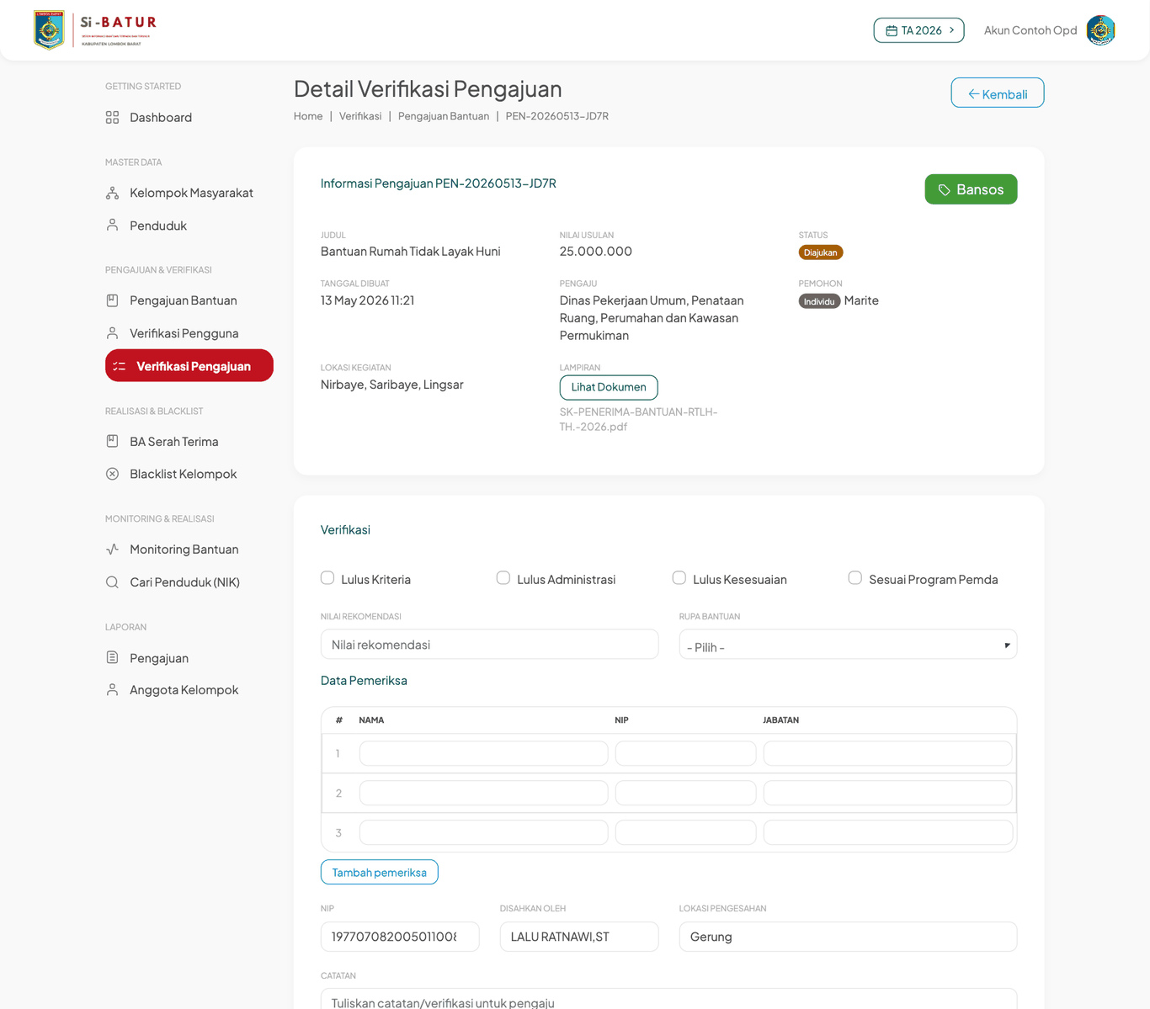
Gambar 9. Halaman Detail Verifikasi: informasi pengajuan, empat pemeriksaan, nilai rekomendasi, data pemeriksa.
Batal Verifikasi: keputusan bisa dibatalkan (status kembali ke Diajukan) selama BA verifikasi belum diunggah. Setelah BA terunggah, pembatalan hanya bisa dilakukan Administrator.

Tombol pada halaman Verifikasi Pengajuan
Tombol | Letak | Fungsi
Lihat | kolom Aksi tiap baris | Membuka halaman Detail Verifikasi (form pemeriksaan)
Verifikasi | bawah form Detail Verifikasi | Menyimpan hasil pemeriksaan dan menetapkan status
Download BA (PDF / Word) | halaman Detail Verifikasi, setelah diverifikasi | Mengunduh Berita Acara verifikasi yang dibuat otomatis
Upload BA | kolom Aksi tiap baris | Mengunggah BA yang sudah ditandatangani
Batal Verifikasi | kolom Aksi tiap baris | Mengembalikan status ke Diajukan

Lihat
- Klik Lihat pada baris pengajuan berstatus Diajukan.
Verifikasi
- Lengkapi empat pemeriksaan, nilai rekomendasi, rupa bantuan, rincian penerima/barang, dan data pemeriksa.
- Klik Verifikasi. Sistem menetapkan Disetujui (semua lulus) atau Ditolak, mencatat pengaju dan waktu, dan menampilkan pemberitahuan sukses.
Download BA (PDF / Word)
- Pilih format PDF untuk ditandatangani basah, atau Word bila perlu disunting dulu.
Upload BA
- Klik Upload BA pada baris pengajuan yang sudah diverifikasi.
- Pilih berkas PDF (maksimal 10 MB), klik Upload BA Verifikasi. Setelah ini pengajuan boleh dibuatkan BAST.
Batal Verifikasi
- Klik Batal Verifikasi, konfirmasi. Hanya bisa selama BA belum diunggah; data pemeriksaan ikut dihapus dan harus diisi ulang.
Halaman ini tidak punya tombol Tambah/Edit/Delete — pengajuan dibuat di menu Pengajuan Bantuan, dan hasil verifikasi hanya bisa diubah lewat Batal Verifikasi lalu verifikasi ulang.

Tahap 5 — BA Serah Terima (BAST)
Menu: Realisasi & Blacklist → BA Serah Terima → Tambah Data
- Pilih Pengajuan dari daftar — hanya pengajuan Disetujui yang belum punya BAST yang muncul. Setelah dipilih, kolom lain tampil.
- Isi kolom berikut lalu klik Simpan.
Kolom | Wajib | Keterangan
Nomor BAST | ✔ | Nomor surat, harus unik
Tanggal | ✔ | Format dd-mm-yyyy
Penerima | ✔ | Nama penerima yang menandatangani serah terima
Nilai rekomendasi | Subsidi Bunga | Hanya diisi untuk Subsidi Bunga; jenis lain mengikuti BA verifikasi
Dokumen BAST (PDF) | ✔ | Maksimal 5 MB
Foto serah terima | ✔ | Minimal satu foto (JPG/PNG)

Setelah tersimpan, pengajuan muncul di Monitoring dengan tahap "Sudah BAST" dan bisa diproses SP2D oleh Bendahara. BAST bisa diubah lewat Edit bila ada kesalahan ketik; dokumen dan foto baru menggantikan yang lama.
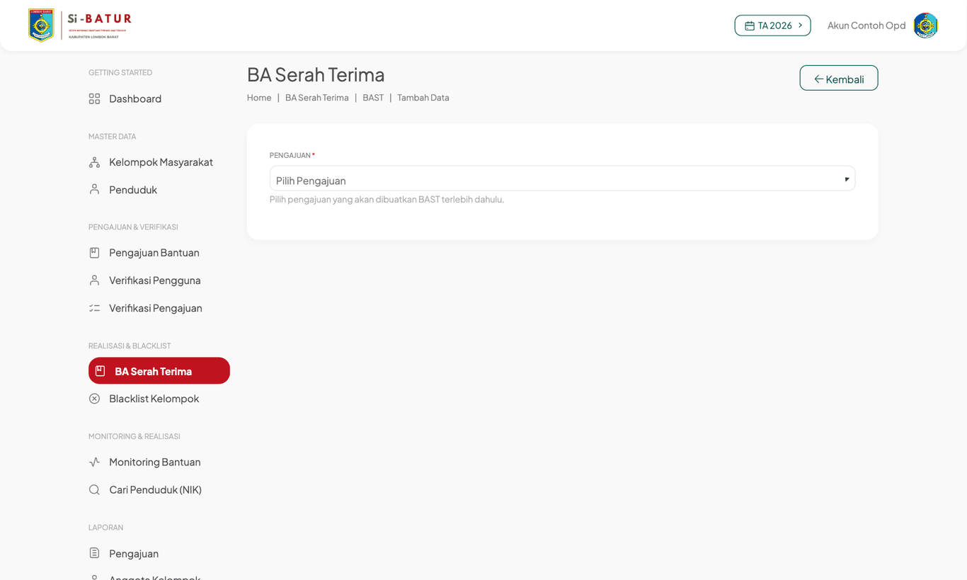
Gambar 10. Form BAST — mulai dengan memilih pengajuan.

Tombol pada halaman BA Serah Terima
Tombol | Letak | Fungsi
+ Tambah Data | kanan atas halaman daftar | Membuka form untuk menambah ba serah terima baru
Edit | kolom Aksi tiap baris | Membuka form dengan data terisi untuk diubah
Delete | kolom Aksi tiap baris | Menghapus baris tersebut setelah konfirmasi
Detail | kolom Aksi tiap baris | Melihat BAST beserta dokumen dan foto

Menambah — tombol + Tambah Data
- Klik + Tambah Data, pilih pengajuan pada kotak Pengajuan (hanya yang Disetujui, BA terunggah, dan belum ber-BAST).
- Isi nomor, tanggal, penerima; unggah dokumen PDF dan minimal satu foto.
- Klik Simpan. Bila nomor BAST sudah dipakai, sistem menolak dengan pesan "nomor sudah digunakan".
Mengubah — tombol Edit
- Klik Edit pada baris BAST. Pengajuan tidak bisa diganti; kolom lain bisa diubah.
- Dokumen dan foto bersifat opsional saat edit — kosongkan bila tidak ingin mengganti.
- Klik Simpan.
Menghapus — tombol Delete
- Klik Delete, lalu Yes, delete it!. Dokumen dan foto BAST ikut terhapus.
- Pengajuan kembali ke daftar "belum BAST" di Monitoring. Bila Bendahara sudah mencatat SP2D untuk BAST ini, koordinasikan dulu sebelum menghapus — data SP2D-nya tidak ikut terhapus dan menjadi tidak sinkron.
Detail
- Klik Detail pada baris BAST. Dokumen PDF terbuka di tab baru, foto tampil sebagai galeri.

Tahap 7 — Realisasi
Menu: Pengajuan Bantuan → Realisasi
- Daftar berisi pengajuan yang sudah punya BAST. Saring dengan tab jenis bantuan, status realisasi (Sudah/Belum), dan bulan.
- Klik Input (atau Ubah bila sudah pernah diisi). Halaman menampilkan ringkasan pengajuan, BAST, tim pemeriksa, dan SP2D bila sudah dicatat Bendahara.
- Isi Tanggal laporan, Keterangan singkat kegiatan, unggah Laporan kegiatan (PDF), lalu Simpan.
Status di daftar berubah dari Belum menjadi Sudah. Laporan ini yang dihitung sebagai realisasi di dashboard dan Laporan Realisasi.
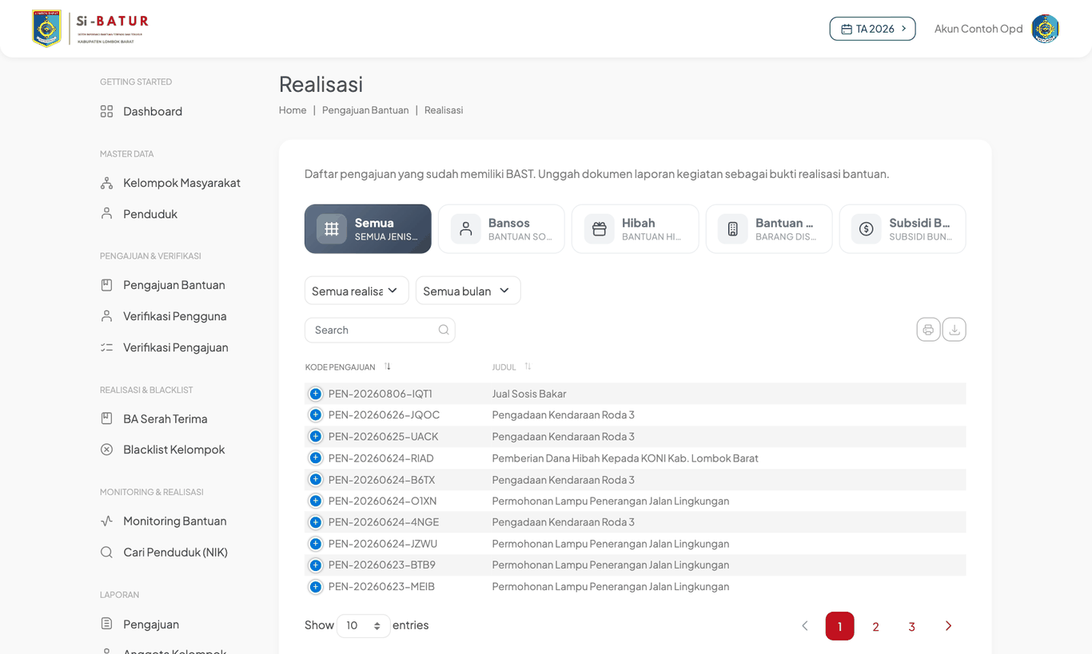
Gambar 11. Daftar realisasi.
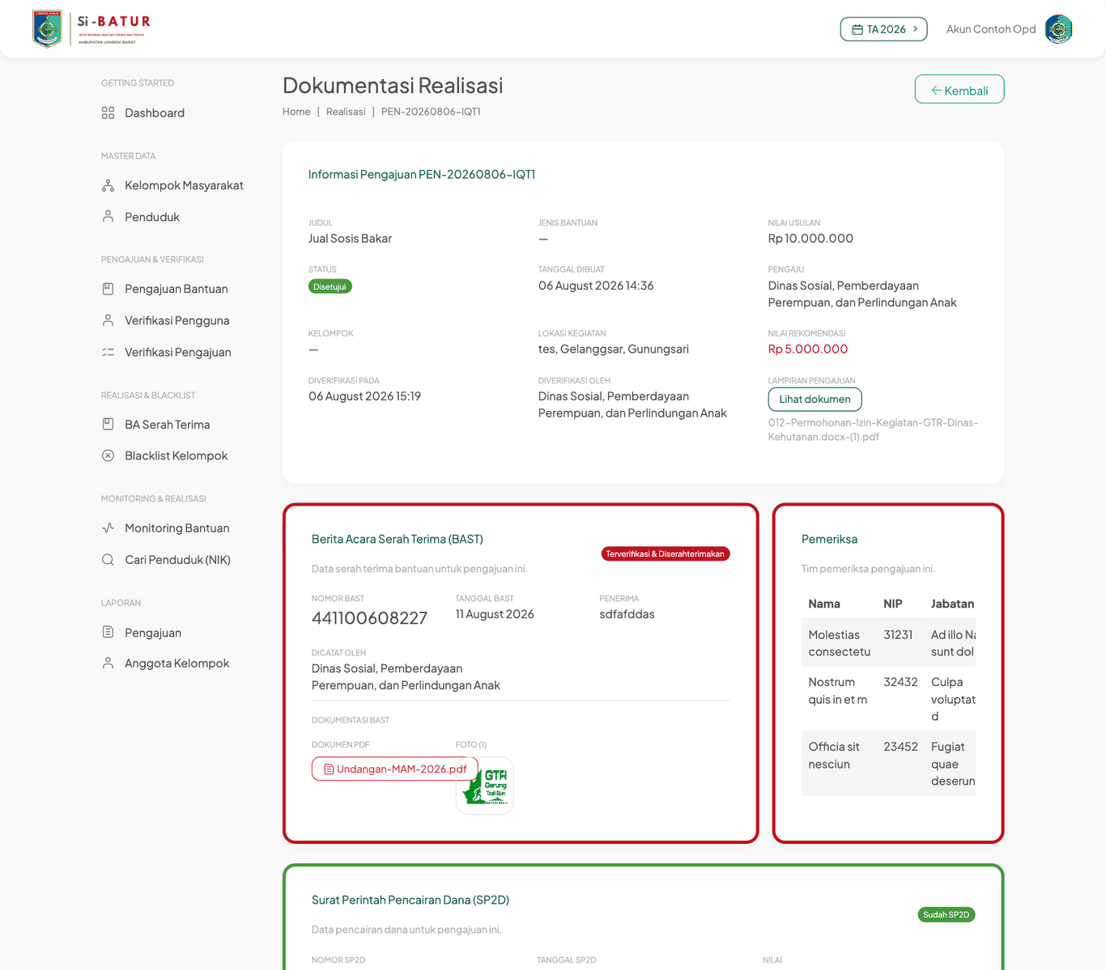
Gambar 12. Halaman Dokumentasi Realisasi — ringkasan pengajuan, BAST, pemeriksa, dan SP2D sebelum form laporan.

Tombol pada halaman Realisasi
Tombol | Letak | Fungsi
Input | kolom Aksi tiap baris | Mengisi laporan realisasi pertama kali (status Belum)
Ubah | kolom Aksi tiap baris | Memperbaiki laporan yang sudah ada (status Sudah)

Input
- Klik Input pada baris pengajuan.
- Isi tanggal laporan, keterangan, unggah PDF laporan kegiatan, klik Simpan. Status menjadi Sudah.
Ubah
- Klik Ubah. Form terisi data lama; dokumen baru menggantikan yang lama bila diunggah.
- Klik Simpan.
Tidak ada tombol Hapus pada Realisasi — laporan yang salah diperbaiki lewat Ubah, bukan dihapus, agar jejak realisasi tetap ada.

Tahap 8 — Monitoring dan Laporan
Menu: Monitoring & Realisasi → Monitoring Bantuan · Laporan → Pengajuan, Anggota Kelompok, Rekap Kelompok, Penerima Bantuan
- Monitoring Bantuan — posisi tiap pengajuan OPD: belum/sudah BAST, SP2D, realisasi. Klik baris untuk membuka dokumen proposal, BA verifikasi, BAST, dan SP2D. Tab Ringkasan & Grafik menampilkan agregat.
- Laporan Pengajuan — semua pengajuan OPD dengan filter jenis, status, bulan, dan pencarian. Export Excel punya dua mode: Detail (per anggota) dan Rekap (per pengajuan).
- Anggota Kelompok / Rekap Kelompok — daftar anggota per kelompok, dan rekap kelompok dengan filter status, tahun, serta penanda anggota yang belum terverifikasi.
- Penerima Bantuan — daftar orang yang menerima bantuan beserta riwayatnya; berguna untuk mencegah penerima ganda.
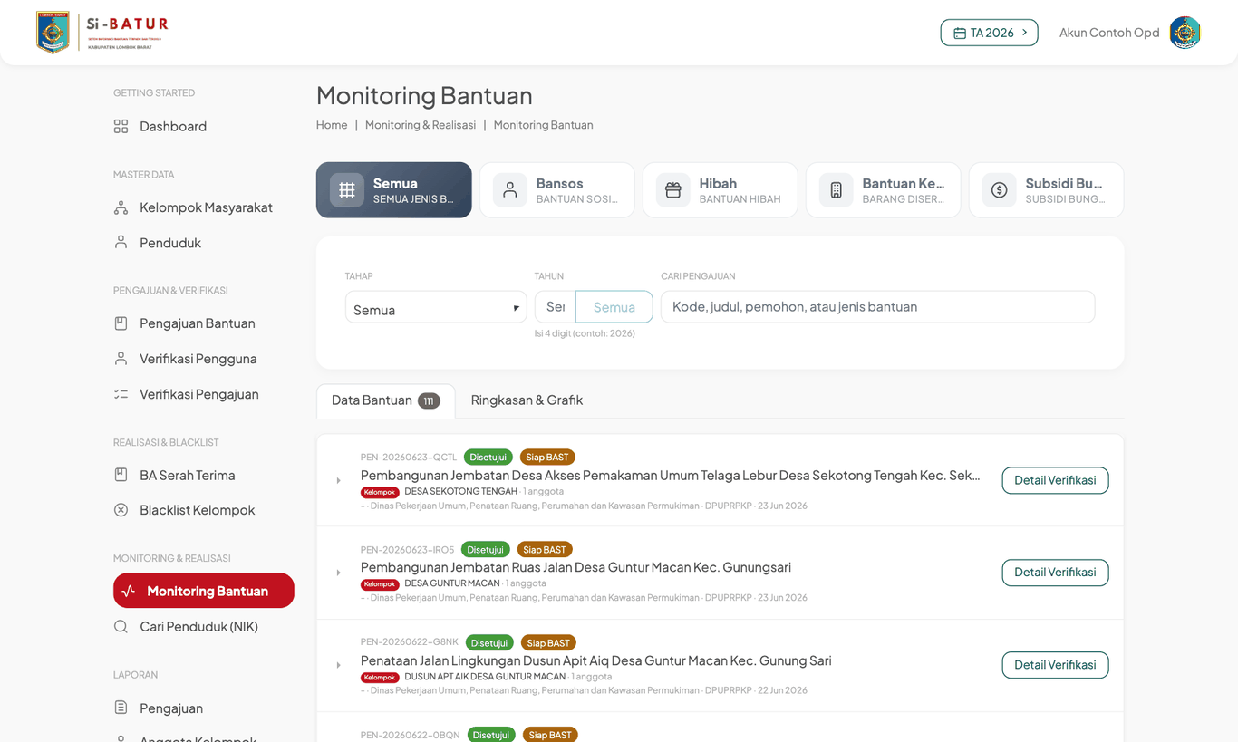
Gambar 13. Monitoring Bantuan OPD.
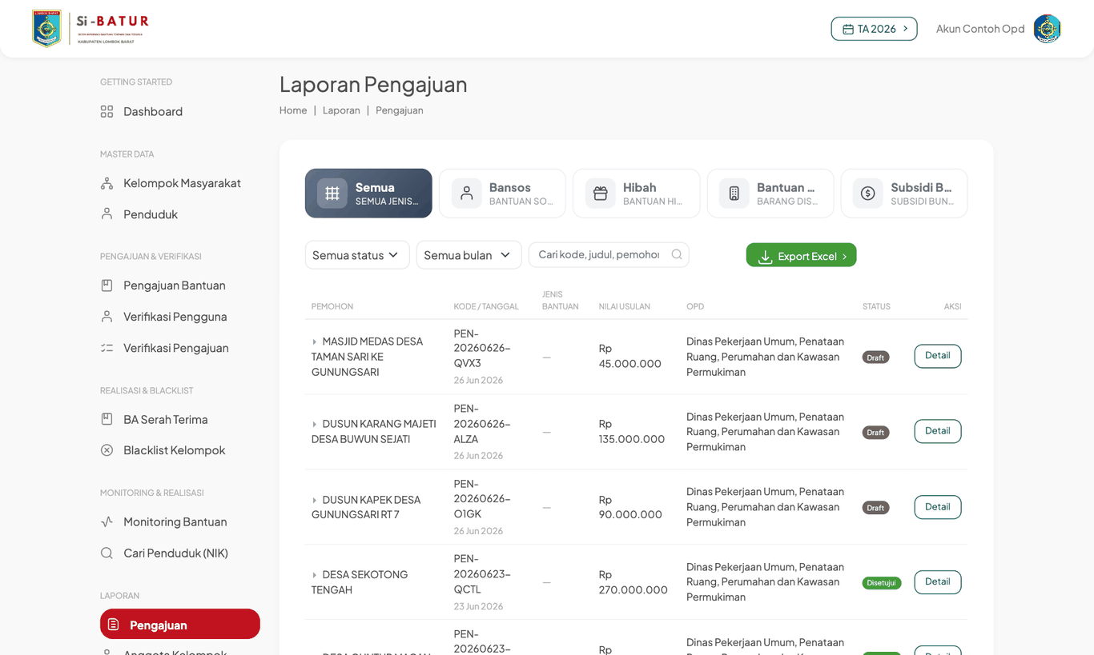
Gambar 14. Laporan Pengajuan dengan filter dan Export Excel.

Menu pendukung — Blacklist Kelompok
Menu: Realisasi & Blacklist → Blacklist Kelompok
Kelompok yang bermasalah (mis. tidak menyerahkan laporan realisasi, data fiktif) dapat di-blacklist: klik Blacklist pada barisnya dan isi alasan. Kelompok berstatus blacklist tidak bisa dipilih di form pengajuan. Klik tombol yang sama untuk membuka blacklist kembali.
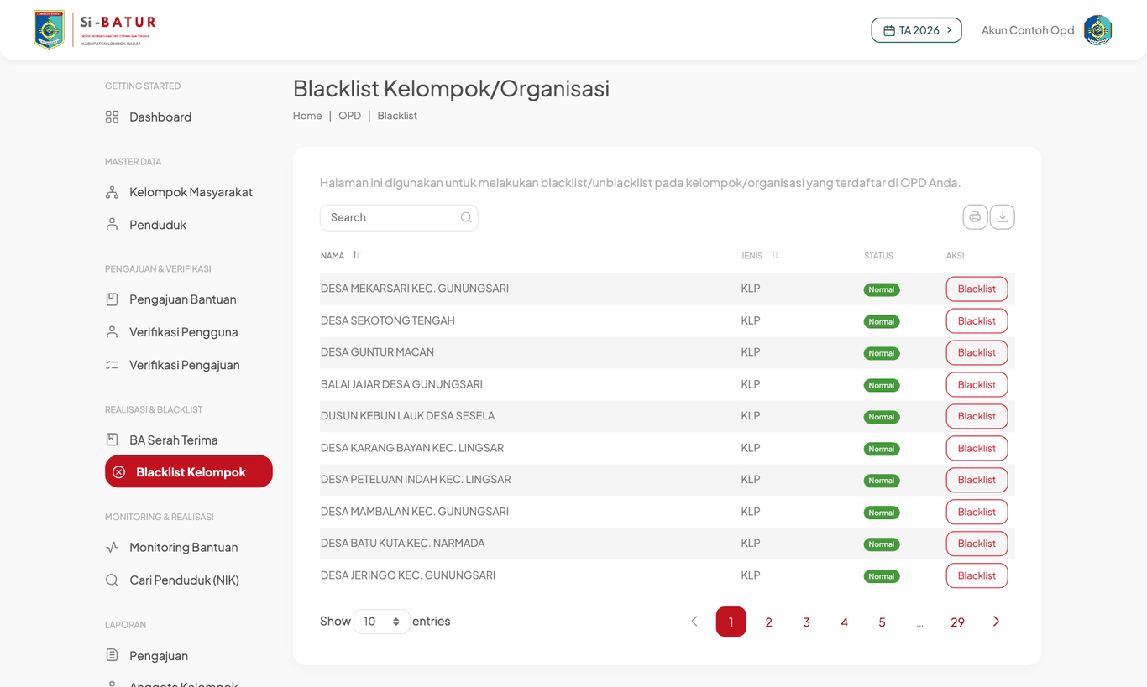
Gambar 15. Blacklist kelompok/organisasi.

Tombol pada halaman Blacklist Kelompok
Tombol | Letak | Fungsi
Blacklist | kolom Aksi tiap baris | Menandai kelompok bermasalah
Blacklist (pada baris berstatus Blacklist) | kolom Aksi tiap baris | Membuka blacklist — mengembalikan kelompok ke status normal

Blacklist
- Klik Blacklist pada baris kelompok berstatus Aktif.
- Isi alasan (maksimal 255 karakter) pada dialog, konfirmasi. Status berubah menjadi Blacklist dan kelompok hilang dari pilihan form pengajuan.
Blacklist (pada baris berstatus Blacklist)
- Klik tombol yang sama pada baris kelompok berstatus Blacklist; dialog "Ubah Status Blacklist" tampil, konfirmasi. Kelompok bisa diajukan lagi.
Halaman ini hanya mengubah status; data kelompok tetap dikelola di menu Kelompok Masyarakat.

Ringkasan status pengajuan
Status / tahap | Arti | Siapa
Draft | Pengajuan masih disusun, belum dikirim | OPD
Diajukan | Sudah dikirim, menunggu verifikasi | OPD
Disetujui / Ditolak | Hasil verifikasi beserta BA verifikasi dan nilai rekomendasi | OPD (verifikator)
BAST | Berita acara serah terima bantuan diunggah | OPD
SP2D | Surat perintah pencairan dana dicatat | Bendahara
Realisasi | Laporan kegiatan / bukti penyaluran diunggah | OPD

4. Hal yang Perlu Diperhatikan
- Satu kelompok, satu pengajuan per tahun untuk jenis bantuan kelompok — pengajuan kedua pada tahun yang sama akan ditolak sistem.
- Menghapus kelompok = menghapus semua pengajuannya — termasuk yang sudah BAST dan SP2D. Nonaktifkan atau blacklist saja kelompok yang bermasalah.
- Setelah Ajukan, data terkunci — periksa proposal dan nilai sebelum mengklik Ajukan. Perubahan hanya lewat Batal Verifikasi oleh verifikator, dan itu pun sebelum BA verifikasi diunggah.
- Anggota Tidak Valid menghambat verifikasi; cek dashboard secara berkala dan perbaiki datanya.
- BAST butuh PDF + foto — siapkan berkas sebelum membuka form; ukuran maksimal 5 MB per dokumen.
- Tahun anggaran terkunci = hanya baca — bila tombol Tambah/Edit tidak muncul, cek tahun yang dipilih di pojok kanan atas.
- Sesi kedaluwarsa ditandai pesan "419 Page Expired". Muat ulang, login kembali, ulangi.

© 2026 Aplikasi BantuIn · Dikembangkan oleh PT Digimedia Insan Lombok

